1673 - Urgence absolue ! Jean Pelegrin et Catherine Réquiston
Date : 4 et 5 mai 1673

AD 04 - Actes paroissiaux - Série 1 1668 - 1790 - page 14

Du quatre may mil six cens septante trois, mariage a été confirmé entre Jean Pelegrin fils d'Antoine de ce lieu d'Allons et Catherine Réquiston du susdit lieu..... formalité ...... ........ aussi requis en présence de Jean Jacques et Pierre d'AUTANE fils de Scipion d'AUTANE Sieur d'Allons soussigné à l'original et de Pierre PHILIP bayle pour les seigneurs ..... ...... ........

Signatures de : BONNET (prieur-curé)

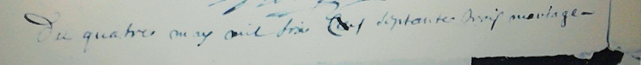

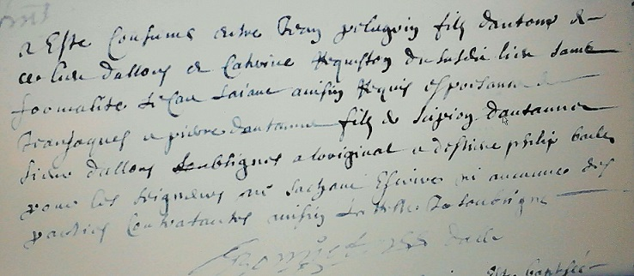

Du cinq may mil six cent septante trois a été baptisée par moy soussigné Ane Pelegrin fille de Jean Pelegrin et de Catherine Réquiston. Son parrain a été Jean Jacques d'Autane du lieu d'Allons et sa marraine Honorade Philip ; et ce en présence de Scipion d'Autane, Seigneur d'Allons et de Jean Béraud ; soussigné à l'original .......

Signature : BONNET

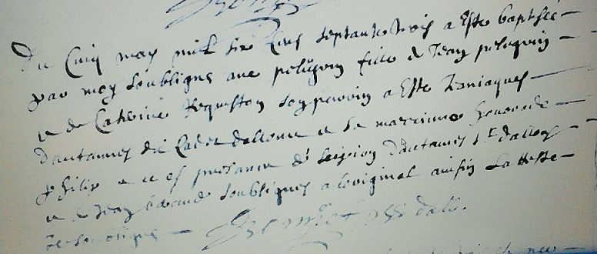

* Le prieur-curé de l'époque est Honoré BONNET, qui officia à Allons de 1670 à 1694 environ.
* Le père de Catherine Réquiston n'est pas mentionné, mais il y a fort à parier qu'elle soit un rejeton de la plus ancienne famille noble d'Allons. On note en effet
que les témoins du mariage et le parrain de sa fille Anne était des d'Autane, eux aussi seigneurs d’Allons.
* Un rejeton de noble famille perdait bien souvent sa particule en contactant une « mésalliance ».
* Il semblerait que le mariage ait été "précipité", étant donné que Catherine donna naissance à son premier enfant dès le lendemain des noces ! Il y
avait urgence, en effet !
* Il est possible que Pierre PHILIP, "bayle pour les seigneurs", ait été le prédécesseur de Pierre PELEGRIN.
{Le Bayle (ou Lieutenant de Juge ou Lieutenant de Châtelain) "est l'agent domanial chargé de surveiller le versement régulier des cens ou droits seigneuriaux dus
par les tenanciers, ...le contrôleur et le receveur des impositions; il exerce, au nom du Comte, la justice et même la haute justice."
Remplace le Seigneur pour certaines affaires juridiques et administratives."
Pierre devait être très occupé, parce qu'il est aussi nommé dans certains actes : Lieutenant "pour les châtelains" (Trois seigneurs permanents
à Allons : les REQUISTON, les RICHERY, les d'AUTANE) }
* Scipion d'AUTANE était co-seigneur d'Allons ; il décéda en novembre 1678 et fut inhumé au cimetière St Martin.
(ce qui parait curieux étant donné que les familles nobles avaient souvent leur sépulture "sous le banc de la famille", dans l'église
paroissiale).
* Pour la petite histoire, Jean et Catherine sont les ancêtres directs de :
Roselyne HEYRIES, née CHALVE ; Claude CAUVIN ; Solange PELLEGRIN
(Via les LATIL, GIBERT, CAUVIN) (via les CAUVIN, PELLEGRIN (lignée directe par les hommes)

Un acte plus loin....
On découvre un autre mariage concernant cette fois-ci un Réquiston et une Pelegrin ; c'est-à-dire l'inverse de l'union ci-dessus.

Du premier juin mil six cent septante trois, mariage a été confirmé en face de Notre Sainte Mère l'Eglise par moy soussigné, en présence de Jean Jacques et Pierre d'Autane.... d'Allons, soussigné à l'original ; entre Jean Réquiston, fils à feu Guillen et Catherine Pelegrin, fille de Pol Pelegrin....... les trois publications des bans fette (faites), la première fette (faite) le 22 mai ; seconde, fette à la Pentecôte ; la troisième fette le 28 du même moy, fête de la Sainte Trinité ; et la dernière le premier juin, fête du Très Auguste et Très Saint Sacrement.......

Signature : BONNET prieur-curé

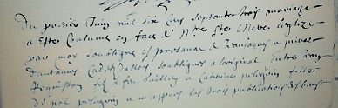
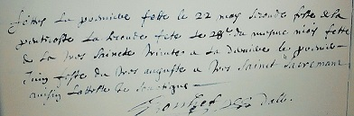

Cette fois-ci, nous avons les pères respectifs des deux époux ; en l’occurrence Guillen Réquiston, père de Jean, et Pol Pelegrin, père de Catherine.
En résumé :
4 mai : Jean Pelegrin, fils de Antoine + Catherine Réquiston
1 juin : Jean Réquiston, fils de Guillen + Catherine Pelegrin, fille de Pol.
Donc, Jean et Catherine Pelegrin ne sont pas frères et soeur, puisqu'ils n'ont pas le même père !
Par contre, il est possible que Catherine Réquiston soit la sœur de Jean, et donc que son père soit Guillen !
Ceci n'étant qu'une supposition, gardons nous d'affirmer le lien de parenté !
On peut aussi envisager que Pol Pelegrin, père de Catherine, était le même que le père de Pierre, lieutenant de juge !

